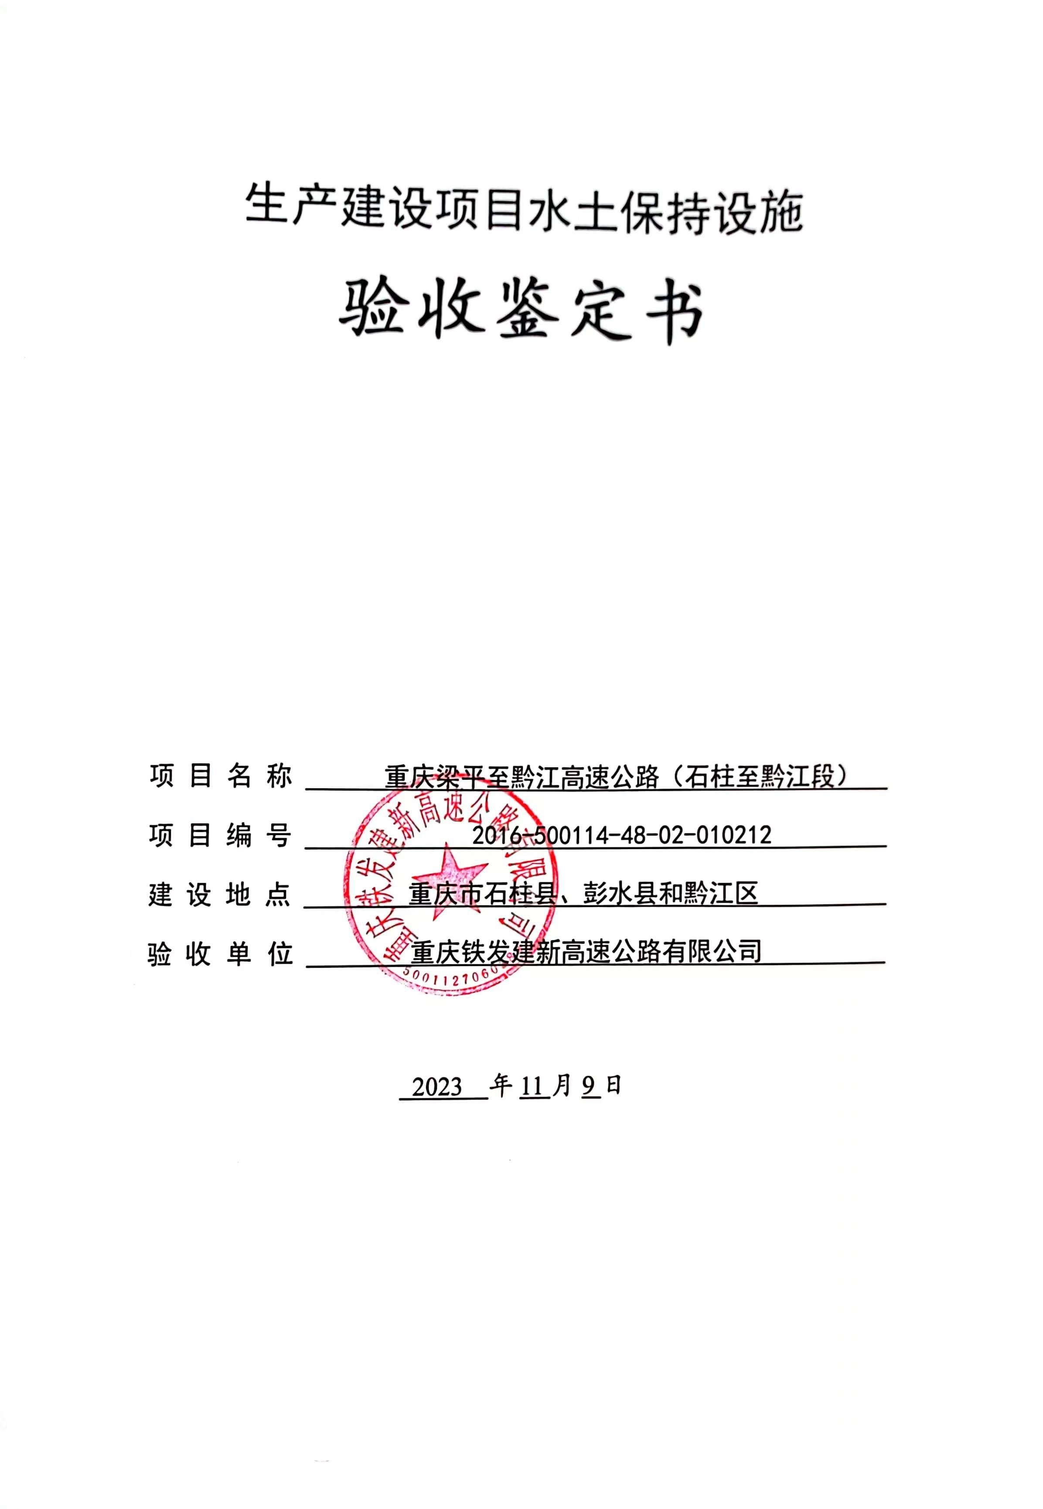

一、生产建设项目水土保持设施验收基本情况表

|  |  |  |  |
| --- | --- | --- | --- |
| 项目名称 | 重庆梁平至黔江高速公路（石柱至黔江段） | 行业类别 | 公路  工程 |
| 主管部门  （或主要投资方） | 重庆铁发建新高速公路有限公司 | 项目性质 | 新建 |
| 水土保持方案批复机关、文号及时间 | 重庆市水利局，渝水许可〔2011〕45号，2011年5月4日 | | |
| 水土保持方案变更批复机关、文号及时间 | 重庆市水利局，渝水许可〔2021〕70号，2021年8月24日 | | |
| 水土保持初步设计批复机关、文号及时间 | 重庆市交通委员会，  渝交委路〔2016〕58号，2016年9月8日 | | |
| 项目建设起止时间 | 2017年2月~2021年10月 | | |
| 水土保持方案编制单位 | 中交第二公路勘察设计研究院有限公司  重庆市水利电力建筑勘测设计研究院有限公司 | | |
| 水土保持初步设计单位 | 原重庆市交通规划勘测设计院 | | |
| 水土保持监测单位 | 重庆龙翰环保工程有限公司 | | |
| 水土保持施工单位 | 中铁十六局集团有限公司  中铁二十局集团有限公司 | | |
| 水土保持监理单位 | 北京中港路通工程管理有限公司  云南陆通建设监理咨询有限公司  北京中通公路桥梁工程咨询发展有限公司 | | |
| 水土保持设施验收  报告编制单位 | 重庆鑫力源工程咨询有限公司 | | |

二、验收意见

|  |
| --- |
| 根据《水利部关于加强事中事后监管规范生产建设项目水土保持设施自主验收的通知》（水保〔2017〕365 号）、《水利部关于进一步深化“放管服”改革 全面加强水土保持监管的意见》（水保〔2019〕160号）等相关文件规定，2023年11月9日，重庆铁发建新高速公路有限公司在重庆组织召开了重庆梁平至黔江高速公路（石柱至黔江段）水土保持设施自主验收会议。参加会议的有重庆铁发建新高速公路有限公司、中交第二公路勘察设计研究院有限公司、原重庆市交通规划勘测设计院、中铁十六局集团有限公司、中铁二十局集团有限公司、北京中港路通工程管理有限公司、云南路通建设监理咨询有限公司、北京中通公路桥梁工程咨询发展有限公司、重庆市水利电力建筑勘测设计研究院有限公司、重庆龙翰环保工程有限公司、重庆鑫力源工程咨询有限公司等代表及特邀专家共14人，会议成立了验收组（名单附后）。  验收组成员听取了各参建单位和技术服务单位关于工程建设及水土保持工作的情况汇报，经过验收组讨论形成验收意见。  （一）项目概况  重庆梁平至黔江高速公路（石柱至黔江段）位于重庆市石柱县、彭水县和黔江区境内，线路起于垫利高速（G50）石柱境内的三店，在原三店立交与三店服务区之间与垫利高速相接，经石柱县平桥村、三汇村、龙潭乡、马武镇，彭水县三义乡、莲湖镇，黔江区黑溪镇、石会镇，终点在册山与渝湘高速公路相接。路线全长83.18km，其中石柱县境内40.267km（K0+000—K40+110），彭水县境内15.490km（K40+110—K55+640），黔江区境内27.424km（K55+640—K83+064），全线整体呈南东—北西向布设，双向四车道，整体式路基路基宽度为24.50m，分离式路基路基宽度为12.75m，设计车速80km/h。  项目总投资122.56亿元，其中土建投资93.97亿元。项目于2017年2月开工，2021年10月完工后全线试运行通车。  （二）水土保持方案批复情况  2011年5月4日，重庆市水利局下发了《重庆市水利局关于重庆梁平至黔江高速公路（石柱至黔江段）水土保持方案的函》（渝水许可〔2011〕45号）。  2021年8月24日，重庆市水利局下发了《重庆市水利局关于重庆梁平至黔江高速公路（石柱至黔江段）水土保持方案（弃渣场补充）准予行政许可的决定》（渝水许可〔2021〕70号）。  （三）水土保持初步设计或施工图设计情况  水土保持后续设计纳入了主体工程初步设计和施工图设计。  （四）水土保持监测情况  建设单位于2018年3月委托重庆龙翰环保工程有限公司开展水土保持监测，监测单位于2018年4月提交了《 重庆梁平至黔江高速公路（石柱至黔江段）水土保持监测实施方案》，按期提交了水土保持监测季报，并于2023年11月提交了《重庆梁平至黔江高速公路（石柱至黔江段）水土保持监测总结报告》。  监测报告主要结论：扰动土地整治率99.79%，水土流失总治理度99.59%，土壤流失控制比1.0，拦渣率99.95%，林草植被恢复率99.38%，林草覆盖率34.04%。六项指标达到批复的水土保持方案确定的目标值，达到了治理水土流失的效果。实施的各项水土保持措施发挥了有效的水土保持作用，满足水土保持要求。  （五）验收报告编制情况和主要结论  2023年3月，重庆铁发建新高速公路有限公司委托重庆鑫力源工程咨询有限公司开展重庆梁平至黔江高速公路（石柱至黔江段）水土保持设施验收报告编制工作。验收报告编制单位于2023年11月编制完成《重庆梁平至黔江高速公路（石柱至黔江段）水土保持设施验收报告》。主要结论如下：  本工程依法编报了水土保持方案和弃渣场补充方案，开展了水土保持后续设计；主体监理单位落实了水土保持监理工作，开展了分部工程、单位工程质量评定，评定结论合格；重要防护对象开展了稳定性评价，结论为稳定；在项目建设过程中建设单位委托了第三方单位开展了水土保持监测工作；足额缴纳了水土保持补偿费；水土保持后续管理、维护责任落实。项目水土保持设施具备验收条件。  （六）验收结论  本工程在建设过程中基本落实了水土保持方案（含弃渣场补充方案）及批复文件的要求，基本完成了水土流失预防和治理任务，六项防治指标全部达到水土保持方案确定的目标值，符合水土保持设施验收条件，同意该工程水土保持设施通过验收。  （七）后续管护要求  本工程投入运营后，管理单位加强水土保持设施管护，确保水土保持设施正常运行和持续发挥效益。 |

